Procap
02/19

Le magazine
pour personnes avec handicap

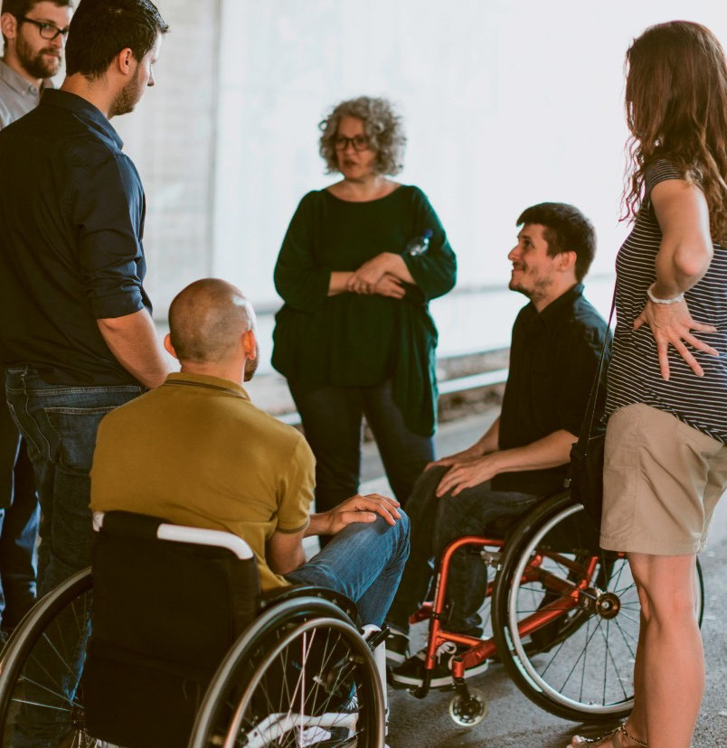

Focus

Rencontre, dialogue et compréhension
Dossier
PC: bilan
de la réforme

IntegrART 2019
L'art: un espace de rencontre

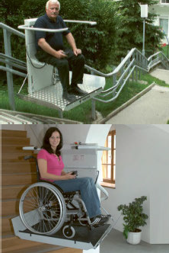
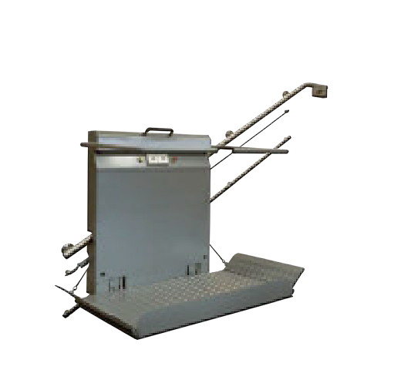
Préservez votre
mobilité avec nous!
Dès qu’il s’agit d’adapter un environnement à des personnes en fauteuil roulant, un monte escaliers à plateforme peut être la bonne solution. Ils peuvent être installés à l‘intérieur ou à l’extérieur à ciel découvert. Nos produits sont conçus pour offrir à nos clients un sentiment de liberté et d’indépendance.
POUR UNE CONSULTATION GRATUITE CONTACTEZ-NOUS.

HERAG AG
HERAG Romandie Rte. de la Ferme 2 1470 Estavayer-le-Lac sales@stannah.ch www.herag.ch
8707 Uetikon am See
T 043 508 30 58
1470 Estavayer-le-Lac
T 021 588 16 50
6963 Pregassona
T 091 228 08 20

www.hoegglift.ch
MONTE-ESCALIERS
Fauteuils élévateurs
elévateurs pour Fauteuil roulant
ascenseurs verticaux
ch-1032 romanel tél. 021 310 06 06
représentant

Editorial

Editorial

Nous entendons une histoire et nous avons envie de la partager. Quelqu’un raconte une blague et nous la répétons dès que l’occasion se présente. Pour
la plupart d’entre nous, les activités en famille, entre amis ou avec nos pairs sont une partie essentielle de notre temps libre.
Communiquer, c’est partager ses connaissances et ses points de vue. C’est ce qui fait de nous des êtres humains. Ce comportement donne naissance à un échange, lequel forme le fondement de la confiance, qui en- gendre à son tour un esprit de groupe et de solidarité. En règle générale,
ce processus se déroule dans le cadre d’une rencontre – précisément la thé- matique ce numéro.
Chez Procap, les contacts sont aussi nombreux que variés, que ce soit lors d’un événement d’association, d’une manifestation sportive ou culturelle ou d’une séance de conseil sur les assu- rances sociales. Procap, c’est aussi une rencontre. Je vous souhaite un bel échange.

Sonja Wenger, Responsable Communication de l'association et médias

Contenu
Brèves 4
Focus
Rencontre 6
IntegrART 2019 10
Vacances en groupe 16
Anniversaire LaVIVA 23
Dossier Politique sociale
Réforme des PC 13
Les montants maximaux
pour les loyers | 15
Parte italiana
Focus: Incontri | 18
Riforma delle PC | 20
Guida giuridica | 21
Service
Conseil juridique | 9
Carte blanche | 22

Brèves

Randonnée pour tou·te·s

La saison de la randonnée a démarré! La randon- née est le sport préféré des Helvètes, ce qui n’a rien d’étonnant au vu des magnifiques paysages qui nous entourent. Les personnes à mobilité ré- duite veulent et doivent aussi pouvoir s’y adonner. Une cause pour laquelle Procap Suisse se bat depuis des années aux côtés d’autres organisa- tions. Pas moins de 69 chemins de randonnée sans obstacles ont ainsi été intégrés au réseau SuisseMobile, auxquels de nouveaux viendront s’ajouter. C’est le cas à Kandersteg, dans l’Ober- land bernois, où trois circuits sans obstacles
aux degrés de difficulté variables seront ouverts le 19 juin. Une petite fête aura lieu pour leur inauguration.
Vous trouverez les itinéraires détaillés sur www.suisse-a-pied.ch > Chemins sans obstacles.
«Sorties Relax»: culture accessible à Genève
L’Office cantonal de la culture et du sport de Genève gère un site web répertoriant les manifesta- tions culturelles adaptées aux besoins des personnes avec un handicap de la vue, de l’ouïe ou cognitif. Une nouvelle série d’événements baptisée «Sorties Relax», couvrant théâtre, danse, cinéma et expositions, vient d’être créée. Contrairement aux mani- festations conventionnelles, chacun·e peut se déplacer pendant la représentation. L’éclairage des salles est maintenu pour éviter l’obscurité totale et l’insécurité qu’elle peut provoquer. Ces nouvelles manifestations offrent ainsi des moments de rencontre
et de culture dans une atmosphère bienveillante. Toutes les sorties marquées du symbole «Relax» sont disponibles sur le site internet.
www.culture-accessible.ch/agenda/2

Une nouvelle plateforme pour les parents
Insieme Suisse a mis sur pied une plateforme internet adressée aux parents d’enfants avec troubles cognitifs. Cette nouvelle offre vient en complément aux centres d’information et de conseils spécialisés. Les parents ayant besoin de conseils sont mis en contact avec des membres d’insieme qui sont prêts à partager leurs connaissances et expériences.
Pour plus d’informations: www.parents-parrains.ch

Brèves

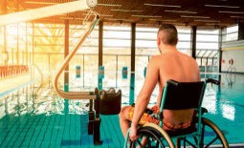

Tou·te·s à l’eau!
Les piscines extérieures ont ouvert leurs portes pour la nouvelle saison début mai. Pendant les mois d’été, les bassins deviennent un lieu privilégié de sport et de jeu, d’activité physique mais aussi de moments convi- viaux. Pour éviter les mauvaises surprises aux personnes à mobili- té réduite, Procap Suisse a contrô- lé l’accessibilité de la plupart des piscines de Suisse. Outre l’accès à l’eau, les cabines, les douches et toilettes, les restaurants et l’acces- sibilité générale de la structure ont été contrôlés. Procap Suisse
a profité de l’occasion pour sensibiliser les gérants de piscines aux besoins des personnes avec handicap et leur offrir des conseils pratiques. Vous trouverez les informations détaillées sur
chaque piscine ici: www.swiss-swimming.ch.
Les informations sur le projet de Procap «Piscines sans obstacles» sont disponibles ici: www.procap.ch.

Pluie de médailles aux Special Olympics World Games

Les nombreuses heures d’entraînement des groupes sportifs de la région Broye et de Zoug ont porté leurs fruits lors des compétitions d’Abu Dhabi. Onze médailles – une médaille d’or, quatre d’argent et six de bronze – ont été remportées
par les huit athlètes de Procap. Félicitations à
(de gauche en haut à droite à bas) Daniel Catillaz, Philippe Cantin, Flavio Völlm, Marc Michaud, Antonio Barukcic, Loriane Raemy, Vincent Müller et Loïc Paroz pour leurs formidables performances!

«Singing Hands Day» 2019
En 2019, Procap Suisse organise pour la sixième fois une journée thématique pour les personnes avec handicap de l’ouïe en collaboration avec le Montreux Jazz Festival. Cette année, le «Singing Hands Day» aura lieu le samedi 13 juillet dans le cadre de «Music in the Park». Le concert gratuit du groupe BSD y sera interprété en langue des signes française. Une visite guidée des backstages sera également proposée avant le concert (inscription obligatoire à l’adresse sensibilisation@ procap.ch). Cette visite n’est malheureusement pas accessible en fauteuil roulant.
Le programme détaillé du festival sera publié le 9 juin sur le site www.montreuxjazzfestival.com.

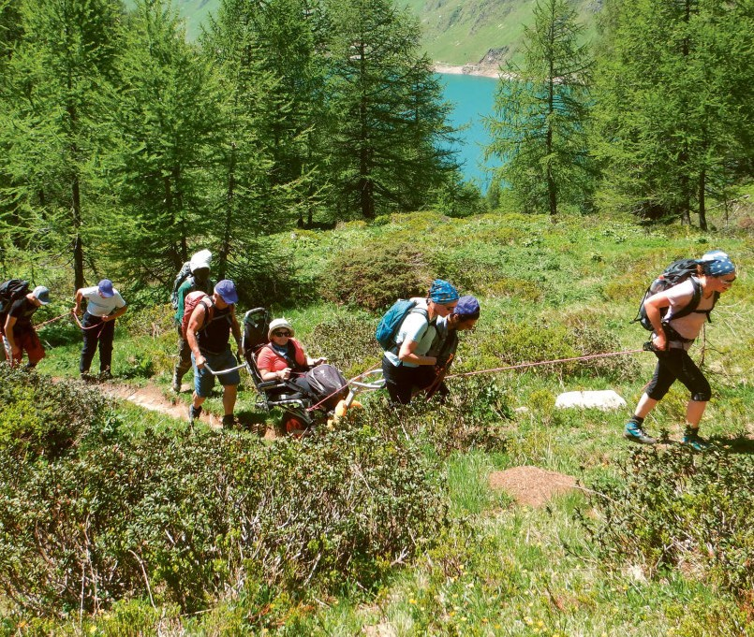

Echanger,
partager, être ensemble

Les rencontres sont toujours des moments uniques. L’échange qui naît de celles-ci ouvre un dialogue et nous permet de mieux comprendre le monde qui nous entoure.
Mais pour cela, il faut des espaces – et des espaces accessibles. Quelques réflexions sur la rencontre.
Texte Sonja Wenger Photos Procap Suisse

Rencontre Focus

Au programme de ce lundi matin à la section Sarganser- land-Werdenberg: du conseil juridique et des entretiens et des entretiens sur des dossiers en cours. Toutes les demi-heures, une avocate de Procap Suisse reçoit un•e client•e et la personne qui l’accompagne. Les cas à traiter sont des plus variés, depuis des conseils sur les pre- mières démarches juridiques jusqu’à une discussion pré- liminaire pour une procédure judiciaire en passant par un entretien final sur un dossier simple. Les rendez-vous sont chronométrées à la minute; au-delà des questions concrètes, il reste peu de place aux inquiétudes et aux ressentis personnels. Malgré tout, c’est avec soulage- ment et un regain d’espoir ou de combativité que la plu- part ressortent de l’entretien.
En 2018, les avocates et avocats de Procap Suisse ont traité plus de 2000 dossiers. Les chiffres ne sont pas moins impressionnants dans les autres services: les centres de conseils cantonaux en construction sans obs- tacles ont comptabilisé plus de 3500 dossiers et les spé- cialistes en assurances sociales ont assuré plus de 11 500 prestations de conseil l’an dernier.
Les conseils spécialisés du personnel de Procap re- vêtent une importance capitale pour les membres, leur permettant de faire valoir leurs droits à des prestations aussi existentielles qu’une rente AI ou un accès sans obstacles à leur propre logement. Un autre élément les caractérise: dans chaque cas se produit au moins une rencontre sous forme de discussion et d’échange, qui fait naître entre les deux interlocuteurs la sensation de par- tager quelque chose.

La rencontre comme un besoin
«Ce sont les personnes que nous rencontrons qui rendent la vie digne d’être vécue»: cette citation de Guy de Maupassant, écrivain du XIXe siècle qui s’est intéres- sé de près au comportement et aux besoins des gens, n’a jamais été aussi vraie qu’aujourd’hui. Toute rencontre n’a lieu qu’une seule fois et ne se reproduit jamais sous la même forme, ce qui la rend unique. Chaque rencontre renferme en elle un apprentissage et nous fait grandir, enrichissant notre vie. Les rencontres sont aussi impor- tantes pour l’individu parce qu’elles lui permettent de s’épanouir, de faire partie d’une communauté et d’avoir accès à la vie sociale.
Même les nouvelles technologies de la communica- tion ou les réseaux sociaux n’y changent rien: l’être hu- main reste, avec ses besoins fondamentaux, un être so- cial, c’est-à-dire un individu qui a envie et besoin d’échanger, peu importe sous quelle forme. Un individu qui veut communiquer avec les moyens dont il dispose et qui est généralement curieux de savoir ce que les autres font et où ils se trouvent. C’est ce que prouve n’importe quelle conversation que l'on surprend dans la rue, chaque interaction dont on est témoin, volontaire-

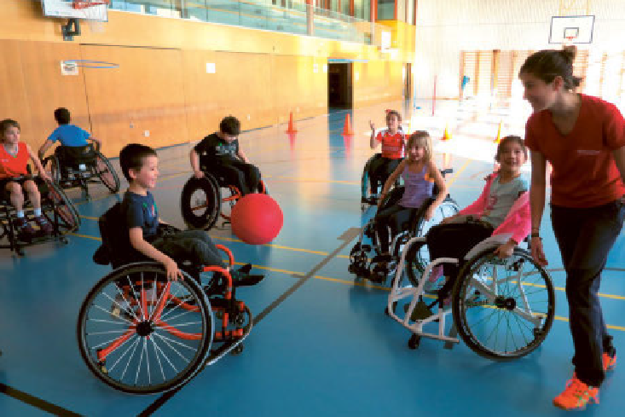
Le projet «OpenSunday Inclusion» permet aux enfants avec et sans handicap de pratiquer du sport ensemble, de faire connaissance et de développer ses compétences.

ment ou non – sans oublier le fait que passer du temps en famille ou entre amis reste aujourd’hui encore l’une de nos activités préférées.
De nos jours, cet échange se fait souvent à distance via une plateforme numérique. Les avantages sont nom- breux, notamment pour les personnes à mobilité réduite ou celles qui ont des difficultés à prendre la parole de- vant les autres, par exemple. Les exigences des nouveaux médias et des plateformes sociales requièrent par ail- leurs de nouvelles formes d’expression et règles de com- munication qui peuvent libérer un potentiel créatif.
Mais quel que soit le nombre de «likes» sur notre profil virtuel, il ne remplacera jamais l’agréable sensa- tion que procurent les contacts et les rencontres de la vie réelle. Le besoin croissant d’espaces non numériques qui s’observe depuis quelque temps, même chez les «digital natives», c’est-à-dire la génération qui a grandi avec le monde numérique, en est la meilleure preuve.

Focus Rencontre

L’accès engendre la solidarité
Les êtres humains ont donc besoin les uns des autres pour se développer, pour pouvoir rêver, pour se décou- vrir des talents ou pour les exploiter, mais aussi pour rester en bonne santé; et souvent, nous considérons qu’une expérience en valait la peine si nous pouvons la partager avec d’autres.
La philosophe Ricarda Huch avait tout à fait raison d’affirmer que «chaque nouvelle connaissance, chaque rencontre agréable est un gain». Bien sûr, nous avons chacune et chacun notre propre idée de ce qui rend une rencontre agréable ou bénéfique, mais le point commun, c’est que chaque rencontre requiert un espace. Procap Suisse s’est fixé comme objectif de créer des accès à ces espaces, car la route est encore longue avant de parvenir à une société inclusive dont tous les membres seraient égaux, qui laisserait la place à la différence et dans la- quelle la diversité serait la norme.
Pour que cette vision devienne réalité, il faut donc des espaces au sein desquels les personnes avec handi- cap peuvent évoluer dans un environnement autonome et échanger à leur façon, sans devoir s’expliquer ou expliquer leurs besoins.
En même temps, Procap Suisse promeut aussi les offres inclusives qui permettent aux personnes avec et sans handicap de se rencontrer, d’apprendre les unes des autres et de pratiquer une activité ensemble. C’est par exemple le cas au sein des groupes sportifs de Procap, lors des voyages de groupe accompagnés ou lors des soirées LaVIVA, toujours très appréciées. Ces expé- riences de groupe forment un pilier important de la so-
lidarité et de la confiance, lesquelles sont nécessaires pour qu’une rencontre soit perçue positivement.

La vie associative, un ciment social
Procap Suisse offre donc une multitude de possibilités d’activités de loisirs inclusives ou d’engagement social. Les associations restent toutefois le premier lieu de ren- contres. La possibilité de pratiquer une activité phy- sique, faire de la randonnée, cuisiner ou passer les jours fériés ensemble dans le cadre convivial de l’association rapproche et lie des personnes aux situations similaires. Sans vie associative, il manque le ciment social qui ras- semble les gens pour un même objectif.
Le sentiment d’appartenance qui prévaut dans l’as- sociation permet aussi de mieux surmonter les obsta- cles, de se défendre plus efficacement et de s’apercevoir que d’autres ont les mêmes besoins. Enfin, les rencontres positives peuvent donner de la force. Pour citer le médecin et pacifiste alsacien Albert Schweitzer:
«Dans toute vie, à un certain moment, notre feu inté- rieur s’éteint. Il est ensuite rallumé par une rencontre avec un autre être humain.»

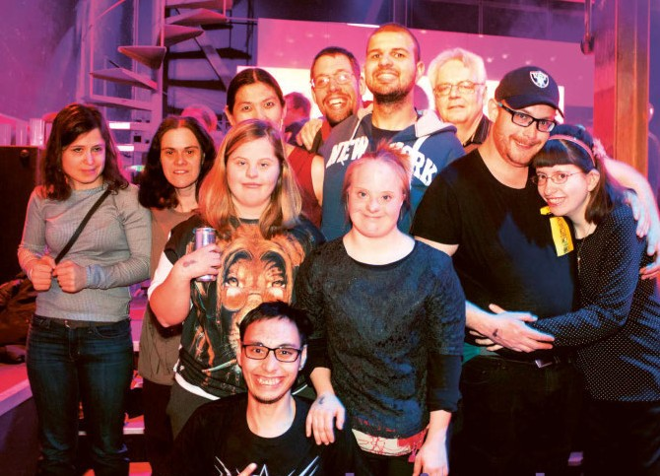
Les soirées LaVIVA ne per- mettent pas seulement aux participant·e·s de danser dans une atmosphère agréable et sans être jugé·e·s: c’est aussi un lieu de rencontres, et parfois même l'occasion de trouver un·e partenaire.
8

Rente un jour, rente toujours?
Guide juridique

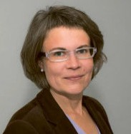

Karin Wüthrich, avocate

J’ai reçu une décision de l’office AI intitulée
«Octroi d’une rente
d’invalidité». J’ai droit à une rente entière
à partir de juin 2017 et à trois quarts de rente à partir de jan- vier 2019. J’ai 56 ans.
Combien de temps percevrai-je cette rente?

Même si la rente d’invalidité est une prestation de longue durée, cela ne signifie pas que vous y avez auto- matiquement droit jusqu’à l’âge de l'AVS. Il y a plusieurs raisons à cela. Vous vous êtes annoncé à l’AI en raison de problèmes de santé qui vous ont contraint à abandonner votre activité professionnelle ini- tiale. A l’automne 2018, votre état de santé s’est considérablement amélio- ré, au point de vous permettre de reprendre une activité légère à temps partiel. Cette évolution de votre état de santé explique que vous ne percevez plus que trois quarts de rente depuis le mois de janvier 2019.
Révision des rentes
Les offices AI vérifient régulière- ment, de leur propre initiative, si les conditions justifiant l’octroi d’une rente d’invalidité sont toujours réu- nies. Ces contrôles sont menés dans le cadre de révisions de rentes ordi- naires, dont la fréquence dépend de l’âge de la personne assurée ainsi que du diagnostic et/ou du type et du de- gré de gravité du problème de santé. Lors d’une révision de rente, l’office AI vous envoie un questionnaire à remplir, demande un rapport à vos médecins et recueille éventuellement des informations auprès de votre employeur et d’autres assurances.
Nous conseillons toujours à nos membres de prévenir leur centre de conseil Procap lorsque l’AI entame une procédure de révi- sion, car les documents remis déter- mineront si leur droit reste inchan- gé ou si d’autres vérifications sont nécessaires, et donc si la rente et donc la rente risque d'êtreêtre aug- mentée ou diminuée.

Changements et obligation obligation d'informer
Tout changement significatif au niveau de la situation de santé, familiale et professionnelle peut influencer le droit à la rente et est soumis à une obligation d'informer. Il est donc important de communi- quer ces changements à l’AI, notamment parce qu’ils peuvent induire un réexamen de votre droit votre droit à une rente en votre faveur votre faveur, par exemple sous la forme d’une rente pour enfant supplémentaire après une naissance. Une maladie temporaire ou une blessure pouvant être soignée ne représentent toutefois pas automati- quement un changement significatif
pour l’AI. Sont déterminants tous les changements qui se prolongent au-delà de trois mois, risquent de se maintenir et sont donc considérés comme durables. Il est important d’informer rapidement l’AI pour deux raisons: d’une part, les rentes sont augmentées au plus tôt à partir de la date de votre demande de votre demande. De l’autre, l’AI peut récla- mer le remboursement de presta- tions AI si vous ne lui avez pas signa- lé une amélioration de votre état de santé, et ce même en cas de violation légère de cette obligation de rensei- gner en raison d'une simple négli- gence. Cela a souvent de vastes conséquences puisque d’autres pres- tations d’assurances sociales dé- pendent généralement de la rente AI (rente de la caisse de pension, presta- tions complémentaires).

Réadaption professionnelle
Il se peut que l’AI vous demande de prendre part à des mesures de réa- daption professionnelle. Elle peut vous y contraindre à partir du mo- ment où elle considère qu’il existe un potentiel d’intégration, et ce même si votre état de santé n’a pas évolué. Le Tribunal fédéral a récem- ment confirmé que les bénéficiaires de rentes AI sont tenus de prendre activement part à des mesures rai- sonnables, telles qu’un entraînement à l’endurance. Vous continuez de percevoir la rente à laquelle vous avez droit pendant ce temps.
Nous vous conseillons égale- ment de prévenir votre centre de conseil Procap si vous recevez du courrier de l’office AI au sujet d’une mesure de réadaption profession- nelle.

www.procap.ch/conseil-juridique

L'art et les espaces de rencontre
10

L’accès et
l’inclusion, c’est aussi du travail

Avec ses différentes formes d’expression, l’art a la capacité de créer des espaces où les personnes avec et sans handicap peuvent se rencontrer et remettre leurs perspectives en question.

Texte Sonja Wenger Photos Bob Pritchard

Les personnes avec handicap sont aussi, souvent, des personnes créatives, forcées d’inventer de nouvelles voies et de nouveaux accès face aux nombreux obstacles qu’elles rencontrent au quotidien. L’art offre la possibili- té d’exploiter ce potentiel créatif de diverses manières tout en créant des espaces de rencontre. Sous le slogan
xxxxxx xxxx
«It’s a Matter of Perspective» («Une question de perspec- tive»), les participant·e·s à la 7e édition du colloque bien- nal IntegrART (voir encadré) ont débattu, début mai, de la façon dont les artistes peuvent exploiter le potentiel créatif de leur handicap ainsi que des stratégies et tech- niques qui leur permettent de revendiquer leur place dans un monde (artistique) dont les structures ne sont généralement pas conçues pour eux.
Avant cela, Nina Mühlemann et Tanja Erhart, res- ponsables du colloque, ont répondu aux questions du magazine des membres de Procap, l’une à Zurich et l’autre depuis Londres par Skype. Nina Mühlemann a grandi à Zurich et s’y est réinstallée après avoir étudié la littérature anglaise à Bâle et à Londres. Elle a effectué sa thèse de doctorat dans le domaine des «performance and disability studies». Depuis l’été 2018 et jusqu’au printemps 2020, elle dirige avec l’artiste Jeremy Wade la
«Future Clinic for Critical Care», un projet artistique animé socioculturel traitant de la prévoyance et des soins. Elle vit avec un handicap de naissance et se dé- place en fauteuil roulant.
Tanja Erhart a grandi dans le Tyrol avant de partir étudier l’anthropologie socioculturelle à Vienne. Dan- seuse contemporaine, elle a notamment travaillé avec la Candoco Dance Company britannique de 2014 à 2017 et est actuellement à l’affiche de la pièce «Brexit means Brexit» de Farah Saleh. Amputée d’une jambe, elle se produit sur scène avec des béquilles, en fauteuil roulant, mais parfois aussi sans moyen auxiliaire. Elle vit à Londres.

Repenser les hiérarchies et briser les barrières
Le colloque IntegrART 2019 était pour elles la première occasion de travailler ensemble. L’annonce du Pour-cent culturel Migros précisait que seules des personnes avec handicap pouvaient postuler pour le comité, se rappelle Nina Mühlemann. Le projet IntegrART, qui s’engage pour l’inclusion des artistes avec handicap dans le monde de l’art et dans la société, est ainsi pionnier en la matière. «J’ai beaucoup apprécié de pouvoir échanger dans mon travail avec quelqu’un à qui je ne devais pas sans cesse expliquer mes besoins», ajoute Nina Mühle- mann. «Le fait que les contenus de l’événement puissent être conçus par des autoreprésentantes et autoreprésen- tants fait également toute la différence.»
Tout au long de notre discussion, Nina Mühlemann et Tanja Erhart ont plusieurs fois souligné l’importance

Les deux responsables du colloque d’IntegrART se complètent à la perfection: Tanja Erhart (gauche) et Nina Mühlemann.

d’intégrer le point de vue et les besoins des personnes avec handicap, au quotidien comme dans les projets ar- tistiques – car «le monde de l’art est soumis à de nom- breuses hiérarchies qui ne sont pas remises en question et dont les personnes sans handicap n’ont souvent pas conscience». Et il ne s’agit pas seulement de se deman- der pourquoi les personnes en fauteuil roulant n’ont gé- néralement de place que sur les côtés, sans pouvoir choisir d’où elles souhaitent regarder un spectacle: cela implique aussi de réfléchir à la manière de rendre un spectacle de danse accessible aux personnes avec handi- cap de la vue ou de permettre aux personnes avec han- dicap de l’ouïe de comprendre l’interprète en langue des signes s’il ou elle doit se déplacer dans la salle ou si la représentation a lieu dans une autre langue.
Il existe encore d’autres hiérarchies, selon Tanja Erhart, par exemple dans le processus de création. «Le temps octroyé aujourd’hui pour mettre une pièce sur pied se base sur des structures développées par et pour des personnes sans handicap.» On tient rarement compte du fait que les personnes avec handicap ont des structures de temps qui leur sont propres.

Créer des espaces et redistribuer le travail
Briser ce mode de pensée et ces normes était l’un des objectifs déclarés du colloque de cette année, qui ciblait aussi les décideurs des institutions culturelles ainsi que les organisations et autorités à tous les niveaux. Des hiérarchies dans la création culturelle, la discussion évo- lue tout naturellement vers la question du leadership, un autre sujet que les curatrices ont particulièrement à

L'art et les espaces de rencontre

cœur. Les structures de formation et de travail de notre pays manquent encore des bases clés qui permet- traient aux personnes avec handicap d'occuper aussi des postes à responsabilités dans le domaine culturel. Si Nina Mülemann et Tanja Erhart ont toutes les deux obtenu ces bases durant leurs études universitaires, tout le monde n’a pas cette possibilité. «Si on promeut une hausse des postes à responsabilités pour les personnes avec handicap, il faut aussi réfléchir au mode de fonc- tionnement du système en tant que tel et éventuelle- ment le remettre en question», explique Tanja Erhart.
«Notre objectif, c’est d’inciter les gens à penser au-delà des normes établies.»
Les médias jouent à cet égard un rôle important. La façon dont les personnes avec handicap sont repré- sentées sur les plateformes médiatiques et leur présence dans le secteur influencent grandement l’image que s’en fait la société. La Grande-Bretagne compte par exemple plusieurs journalistes avec un handicap, qui traitent les sujets sous un autre angle.
D’après Nina Mühlemann, si les débats autour de la diversité et de l’inclusion sont plus avancés en Grande-Bretagne qu’en Suisse, par exemple, c’est aussi parce que, là-bas, c’est le modèle «social» du handicap qui prime, un modèle dans lequel la société est considé- rée comme le principal facteur. «C’est-à-dire que le han- dicap ne naît pas d’une limitation physique, mais uniquement de la perception et du comportement de l’environnement social.»

Un travail de qualité, pas du travail social
Toutes deux estiment donc important que le handicap ne soit pas vu uniquement comme un obstacle et la per- sonne avec handicap comme quelqu’un qui passe ses journées à lutter. «Tout n’est pas négatif», confie Nina Mühlemann. Tanja Erhart, elle, ne veut pas qu’on l’ad- mire pour son engagement «malgré» son handicap, mais qu’on juge avant tout sincèrement la qualité de son tra- vail. «La promotion des artistes avec handicap n’est pas du travail social. Leur travail relève bien davantage du domaine culturel et doit être encouragé comme tel.» Pour elle, la seule différence, c’est que ce travail s’appuie sur une autre corporalité, montre d’autres qualités de mouvement et utilise d’autres moyens. «Mais c’est préci- sément ce qui me permet de faire évoluer les idées et les perspectives, et c’est là encore quelque chose d’impor- tant pour que nous puissions nous développer en tant qu’individus.»
Le travail de sensibilisation qu’il reste à accomplir avant de parvenir à une reconnaissance générale appa- raît de façon évidente lorsque nous abordons la question de la coresponsabilité de la société. «Il est important que la société se sente elle-même responsable de créer des espaces dans lesquels les personnes avec handicap
peuvent apprendre et se développer dans l'environne- ment de leur choix», explique Tanja Erhart. Cela sup- pose par exemple de ne pas dire à un enfant avec handi- cap qui souhaite danser que c’est impossible. De même, on ne peut pas attendre de lui qu’il ait le courage et la force de demander lui-même des offres adaptées: «C’est effroyablement éprouvant.»
«L’accès et l’inclusion sont aussi une forme de tra- vail», conclut Nina Mühlemann. «Et aujourd’hui, c’est toujours à nous, personnes avec handicap, d’en assumer la majeure partie.» Elle explique devoir ainsi générale- ment chercher elle-même quel tram ou quel restaurant sont accessibles. «Ce sont bien sûr des détails, mais ils s’accumulent à l’extrême dans notre quotidien. Voilà pourquoi ce devrait être l’objectif de chacun de redistri- buer ce travail par un dialogue renforcé, que ce soit à l’entourage personnel ou aux autorités de la ville, du canton ou de la Confédération.»

IntegrART – L’art ne connaît pas de frontières
Avec le projet de mise en réseau IntegrART, initialisé par Isabella Spirig, le Pour-cent culturel Migros s’engage pour l’inclusion des artistes avec handicap dans le monde de l’art et dans la société. Depuis 2007, la biennale met en réseau des festivals locaux, présente des productions nationales et internationales avec ses partenaires et organise des colloques.

Les festivals suivants incluront des spectacles de danse de et pour personnes avec handicap dans le cadre d’IntegrART 2019:

Out of the Box – Biennale des Arts inclusifs du 20 au 26 mai 2019, Genève, www.biennaleoutofthebox.ch

Wildwuchs Festival
du 23 mai au 2 juin 2019, Bâle, www.wildwuchs.ch

ORME Festival
du 30 mai au 2 juin 2019, Lugano, www.ormefestival.ch

BewegGrund. Das Festival
du 5 au 9 juin 2019, Berne, www.beweggrund.org

www.integrart.ch

12

Dossier Réforme des PC
«Notre combat»
Depuis presque 90 ans, Procap s’engage dans l’intérêt de ses membres, à travers l’échange direct et le conseil individuel, en politique et jusque devant les tribunaux. Dans chaque numéro du magazine, la série «Notre combat» présentera une nouvelle thématique en montrant les conséquences des décisions de politique sociale ou des dispositions légales sur
le quotidien de nos membres.

Réforme des PC: L'heure du bilan

Texte Corinne Schüpbach

Le bilan de la réforme des presta- tions complémentaires (PC) est
dans l’ensemble acceptable, bien que certaines mesures restent diffi- ciles à digérer. D’un côté, des amé- liorations nécessaires et longtemps attendues, de l’autre, des mesures d’économies sont concédées.

L’origine, les économies demandées par le Conseil national étaient démesurées et auraient pu avoir une incidence dramatique sur l’existence des personnes en situation de handicap. Grâce aux efforts assidus de Procap en partenariat
avec Inclusion Handicap, les économies se limitent désormais principalement à des domaines qui
ne mettent pas en péril les besoins existentiels.

xxxxxx xxxx

13

13

Dossier Réforme des PC

La réforme inclut également l’augmentation tant attendue des montants maximaux pour les loyers. Cette dernière soulage la situation précaire de nombreux bénéficiaires de PC – dont près de la moitié des rentiers·ères AI dépendent. Malgré divers compromis, la réforme des PC sous cette forme est jugée acceptable.

Hausse du montant pour les loyers
Dans les mesures réjouissantes, les montants pour les loyers ont enfin été adaptés à l’évolution des prix du marché. Depuis la dernière adaptation en 2001, de nombreux bénéficiaires des PC ont vu leurs frais de logement massivement augmentés et par consé- quent durement impacter un budget déjà serré. Une situation financière intenable qui a conduit certai- nes personnes à devoir choisir entre logement et besoins vitaux. L’augmentation significative du montant pour les loyers permettra de sortir de cette logique insoutenable qui n’a que trop duré. Cette hausse concerne toutes les régions à des degrés différents en fonction des zones d’habitation.
En plus de l’ajustement des plafonds, le supplé- ment maximum prévu pour les personnes en fauteuil roulant a été augmenté à 6000 francs. Autre nou- veauté, les cantons ont désormais une plus grande marge de manœuvre pour suivre l’évolution des loyers avec la possibilité d’adapter les montants maximaux de plus ou moins 10%.
Bien que la nouvelle réglementation sur les loyers maximaux soit bienvenue pour la majorité des bénéficiaires des PC, la nouvelle méthode de calcul

présente encore quelques défauts. Les montants seront calculés par logement – et non plus par personne – en fonction de la taille du ménage et de la région (voir tableau). Le montant aura un maxi- mum par appartement, pénalisant notamment les personnes vivant en colocation (voir page 15).

Mesures drastiques évitées
La réforme n’a malheureusement pas permis d’éviter certaines mesures d’économies. Si ces coupes restent particulièrement difficiles à accepter, de nombreuses réductions – plus douloureuses encore – ont été esquivées.
Le montant de la franchise sur la fortune a, par exemple, été réduit à 30 000 francs pour les person- nes seules et à 50 000 francs pour les couples. Il a toutefois été possible d'éviter que le Conseil national ne réduise cette dernière à respectivement 25 000 et 40 000 francs.
Initialement prévus pour tous les enfants, seuls les montants versés aux moins de 11 ans seront considérablement réduits. En contrepartie, la réforme inclut dorénavant les coûts nets de l’accueil extrafamilial.
Procap Suisse est particulièrement soulagée que le parlement ait renoncé à sanctionner de 10% les PC des personnes ayant retiré une partie de leur capital LPP. Enfin, la mesure visant à ne financer qu’une partie du montant des primes d’assuran-
ce-maladie a été écartée. Le montant couvrira au minimum la prime effective et, au maximum, la moyenne des primes régionales.
Un bilan somme toute positif malgré des mesures parfois sévères. La dernière marge de manœuvre encore à disposition concerne les règles d’application de la loi édictées par le Conseil fédéral sous forme d’ordonnance. Un processus dans lequel Procap Suisse s’implique d’ores et déjà pour défendre les intérêts des personnes en situa- tion de handicap.

Plus d’informations sur la réforme des PC disponibles sur www.procap.ch/news

Rubrik

14

Montants mensuels maximaux Taille du ménage
+
Grand centre urbain* | Ville moyenne* | Zone rurale* | Situation actuelle**
1370 | 1325 | 1210 | 1100
1620 | 1575 | 1460 | 1250
1800 | 1725 | 1610 | 1250
1960 | 1875 | 1740 | 1250

*Montant par appartement // ** Montant par personne

14

Dossier Réforme des PC

La colocation encourage l’esprit d’initiative

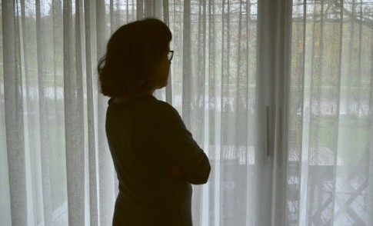
Si les adaptations des montants maximaux des loyers pour les bé- néficiaires de PC entrent en vi-
gueur, nombre d’entre eux n’auront plus la possibilité de vivre en colo- cation, au détriment de leur auto- nomie et de leurs contacts sociaux.

Texte et Photo Sonja Wenger

Au lieu de la part de loyer effective de 1 100 francs maximum applicable jusqu’ici, la nouvelle régle- mentation des montants maximaux des loyers pris en compte pour les PC adoptée récemment se basera sur un seul montant résultant de la division d’un montant maximal préétabli de loyer par le nombre de personnes vivant dans le ménage. Si cette nouvelle règle, qui devra entrer en vigueur après un délai de transition de trois ans, améliore la situation des familles et des ménages composés d’une seule personne, elle dessert les adultes avec handicap qui vivent en colocation ou chez leurs parents.
Ainsi de Michaela Welten, qui perçoit une rente AI depuis 2004 en raison d’une atrophie musculaire causée par une maladie nerveuse. Elle a vécu plusieurs années en colocation dans la ville de Berne, une forme d’habitat qu’elle apprécie pour les contacts sociaux qu’elle favorise et dont elle est souvent privée en raison de sa mobilité et de son endurance limitées. «En colocation, on s’aide aussi les uns les autres.»

Une adaptation nécessaire
Une possibilité dont elle ne bénéficierait plus avec les nouvelles règles: pour la part de loyer d’une colocation de 4 chambres dans une grande ville, elle ne percevrait ainsi plus que 490 francs. L’au- tomne dernier, Michaela Welten a donc quitté Berne et s’est renseignée sur les différentes formes d’habitation. Depuis, cette mère de deux fils adultes recherche une colocation adaptée dans

Michaela Welten se bat pour son droit à choisir sa forme d’habitat.

laquelle elle pourrait se permettre de louer une ou deux chambres sur le long terme, même avec la nouvelle réglementation.
Mais la contribution au loyer est fortement réduite précisément dans les grandes colocations – elle ne percevrait par exemple plus que 122 francs dans une communauté d’habitation de 16 personnes.
«Et trouver une chambre à la campagne est tout aussi impossible», affirme-t-elle. Elle trouve particu- lièrement absurde le fait que la nouvelle règle lui octroierait un montant plus élevé si elle vivait seule.
«Plutôt que d’être encouragée, l’initiative personnelle des personnes avec handicap est bloquée, alors que l’isolement des personnes avec une maladie chro- nique est un problème sérieux et coûteux.
Michaela Welten aimerait donc s’associer à d’autres personnes concernées avec l’aide de Procap Suisse, dans l’objectif d’obtenir un ajuste- ment de la nouvelle réglementation avant son entrée en vigueur pour que la colocation reste accessible financièrement aux bénéficiaires de PC. Si les adaptations des règles sur les montants maximaux des loyers vous concernent, merci de bien vouloir contacter le département Politique sociale de Procap Suisse au numéro 062 206 88 86 ou par e-mail: alex.fischer@procap.ch ou sara.schmid@procap.ch.

Rubrik

15

15

Procap Voyages

Vacances en
groupe, bonheur partagé

Si les vacances sont l’occasion de découvrir des activi- tés inédites et de nouveaux horizons, elles permettent surtout d’aller à la rencontre de l’autre et de soi. Habi- tant au cœur de la Vallée de Joux, Roland Reymond ne
jure que par les séjours de groupes de Procap Voyages.

Texte et photos Corinne Schüpbach

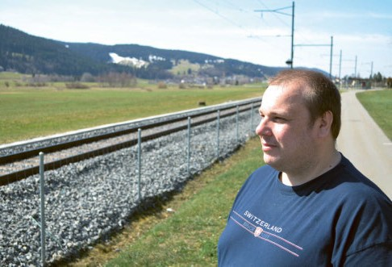
A l’évocation des vacances passées, les yeux de Roland Reymond pétillent. Pour chaque anecdote, une agile recherche effectuée sur son smartphone et les activités passées apparaissent sur l’écran. Des souvenirs en images pour illustrer les quatre séjours déjà réalisés avec Procap. Le cinquième voyage est d’ailleurs déjà ré- servé.

Dans la large offre du catalogue de Procap Voyages Roland Reymond veille à choisir un séjour en groupe. S’il s’est déjà essayé aux vacances en solitaires, l’expé- rience ne lui a pas particulièrement plu. Les journées ont parfois été longues et l’ennui a rapidement pointé le bout de son nez. «C’est beaucoup plus sympa en groupe. On a l’occasion de faire beaucoup d’activités différentes. Et en plus, on peut s’aider.» Une dimension de partage et de solidarité qui lie chacune des anec- dotes de voyage de Roland Reymond. Il évoque notam- ment les repas d’un camp de vacances: «Il y avait quelqu’un qui ne pouvait pas voir, alors je l’aidais à por- ter son plateau. On peut se donner un coup de main, s’entraider.»

Le choix de ses prochaines vacances a également été guidé par ses expériences personnelles précédentes.
«Dès que j’ai su quelle monitrice s’occuperait du voyage

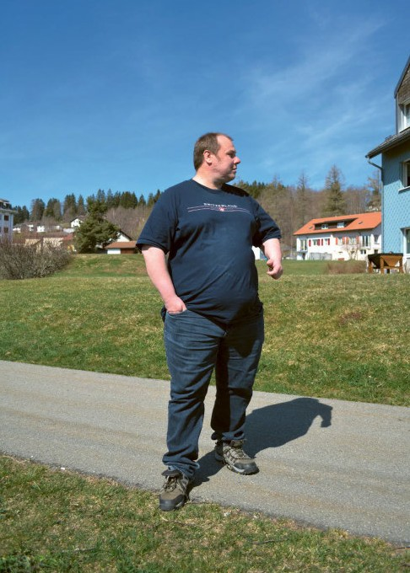
Rendez-vous slowUp
XXXX Alltag
Soutenu par Procap Sport, le slowUp est un événement local incontournable. Pour participer pleinement à cette manifestation accessible à tou·t·es, Roland Reymond sera non seulement présent pour profiter des routes sans voiture, mais sera également bénévole pour la promotion de l’événement. Il se réjouit déjà de pouvoir échanger quelques mots avec d’anciennes connaissances et de rencontrer de nouveaux visages.
«Comme j’étais à l’école dans région, il y a souvent des gens de la vallée que je croise qui me connaisse depuis tout gamin. Ils s’arrêtent. On discute un petit moment. C’est toujours sympa.»
Plus d’informations sur www.procap.ch > Prestations > Autres offres de loisir

au Center Parcs, j’ai tout de suite voulu m’inscrire. Je sais qu’elle va donner une super ambiance au groupe.» Si le rôle des responsables des vacances est aussi important pour Roland Reymond, c’est qu’une confiance réciproque s’est profondément ancrée. L’équipe de Procap Voyages fait preuve de flexibilité pour trouver l’équilibre adéquat entre les contraintes de la vie de groupe et les envies – tout comme les be- soins personnels – de chacun·e·s. «La responsable me laissait parfois faire des choses seul. Par exemple, le soir, je pouvais aller au village sans être accompagné. Qu’on me fasse confiance, c’est quelque chose de très important.»

Partir en groupe est également l’assurance d’être avec de nouvelles personnes et de vivre des expériences inédites. Des relations fortes se tissent ainsi entre les participants – même s’il est parfois difficile de garder contact une fois les vacances terminées. «On rencontre d’autres gens. On passe de bons moments. Il y a parfois des surprises. Dans un camp, j’ai retrouvé des collègues de l’atelier de création Polyval où je travaille – alors que je ne savais pas qu’ils viendraient!»

Roland Reymond a vécu des expériences particulière- ment marquantes. «Dans un camp, on a fait une ran-
donnée où il y avait un pont suspendu. Ça bougeait. J’avais le vertige. Ça n’allait pas, alors je suis revenu en arrière avec le moniteur. On est redescendus en train pour attendre le groupe à l’arrivée.» Lorsqu’il évoque le vertige, Roland Reymond confie également l’un de ses plus beaux et étonnants souvenirs: l’accrobranche!
«C’est quelque chose que je n’avais jamais fait. J’ai pu surmonter le vertige et je n’ai pas eu peur.».

Parcourir la Suisse ensemble
Montagne, lac ou fleuve: nous vous accompag- nons dans les plus beaux paysages de Suisse. L’équipe expérimentée de Procap veillera à vous offrir des vacances variées dans un climat de détente et vous assistera en cas de besoin. Nos voyages en groupe accompagnés sont ouverts à toutes et tous, quel que soit le type de handicap.
Pour plus d'informations consultez notre site www.procap-voyages.ch ou commandez le dernier catalogue de vacances à l’adresse reisen@procap.ch ou par téléphone au 062 206 88 30.

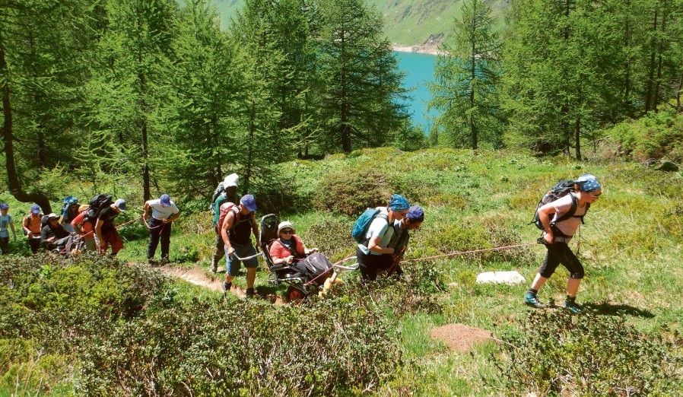

Comunicare
Rubrik
è condividere, condividere
è partecipare

L’incontro tra due o più persone è un’esperienza unica: lo scambio che ne scaturisce consente infatti di stabilire un dialogo e di capire meglio il mondo circostante.
Ma per incontrarsi ci vogliono gli spazi e la possibilità di accedervi. Alcune riflessioni sul tema dell’incontro.
Testo Sonja Wenger Foto Procap Svizzera

È lunedì mattina, il momento delle consulenze giuridi- che nella sezione Sarganserland-Werdenberg. A inter- valli di mezz’ora, una legale di Procap Svizzera accoglie i clienti e i loro accompagnatori. Le tipologie di casi affrontati sono molto diversificate e spaziano dalle semplici informazioni, al colloquio finale per la chiu- sura di una pratica, alla discussione di un procedimen- to giudiziario. Il tempo a disposizione è limitato e si capisce che c’è poco margine per esprimere le preoccu- pazioni e le emozioni che si sommano alle questioni tecniche. Tuttavia, la maggior parte delle persone assi- stite esce dal colloquio rilassata, più speranzosa e com- battiva di prima.
Nel 2018 i legali di Procap hanno trattato più di 2000 dossier. Le cifre sono impressionanti anche negli altri ambiti: sempre nello stesso anno gli uffici canto- nali per un’edilizia senza barriere hanno esaminato più di 3500 incarti e i consulenti in materia di assicurazio- ni sociali hanno fornito oltre 11 500 consulenze.
Per i soci è fondamentale poter contare sulla com- petenza dei collaboratori di Procap per riuscire a far valere i propri diritti e ottenere prestazioni indispen- sabili come una rendita AI o un accesso privo di barrie- re al proprio alloggio, ma è essenziale anche sapere che in ogni caso è previsto un incontro sotto forma di col- loquio o di scambio che favorisce il dialogo e genera un vissuto comune fra le parti.

incontri Focus

Incontri: una necessità
«Sono gli incontri con le persone che rendono la vita degna di essere vissuta». Questa affermazione di Guy de Maupassant, scrittore francese del 19° secolo che at- tribuì grande importanza nel corso della propria opera ai comportamenti e alle passioni dell’essere umano, è oggi più attuale che mai. Ogni incontro tra due o più persone è unico e irripetibile, implica sempre un inse- gnamento e una crescita arricchendo la vita di chi lo vive e non da ultimo giova anche al singolo perché lo fa evolvere, lo rende parte della collettività e partecipe della società.
È un dato di fatto, e nemmeno le nuove tecnologie della comunicazione né i media sociali potranno cam- biarlo. L’uomo è un essere sociale e per sua natura de- sidera condividere esperienze di vario genere, comuni- care con i mezzi di cui dispone ed è generalmente curioso di sapere cosa fanno e dove sono gli altri. Que- sto aspetto emerge in ogni dialogo carpito in pubblico, in ogni interazione alla quale si assiste, che lo si voglia o no ed è corroborato dal fatto che trascorrere del tem- po con familiari e amici rimane una delle attività più amate dall’essere umano.
Oggi questi scambi avvengono spesso in forma di- gitale, con evidenti vantaggi soprattutto per le persone con problemi di mobilità o che faticano a esprimersi verbalmente davanti ad altri. I nuovi media e le piatta- forme digitali esigono inoltre nuove forme espressive e comunicative che permettono di liberare una potenzia- le creatività.
Tuttavia, per quanti «mi piace» possa ricevere il proprio profilo social, la comunicazione virtuale non sostituirà mai il piacere di un incontro a tu per tu. Il migliore esempio a supporto di questa tesi è la cre- scente richiesta, anche da parte dei cosiddetti nativi digitali cresciuti nell’era di Internet, di spazi liberi da dispositivi digitali.

Favorire l’accessibilità per creare solidarietà
Le persone hanno bisogno le une delle altre per evolve- re, per sognare, per scoprire ed esprimere i propri ta- lenti e non da ultimo per rimanere in salute: in genere infatti consideriamo preziose unicamente le esperienze che abbiamo potuto condividere. Non per niente il ver- bo «condividere» significa anche dividere, spartire in- sieme con altri.
A piena ragione, la filosofa tedesca Ricarda Huch affermava che: «Ogni conoscenza, ogni simpatico in- contro è una ricchezza». Ovviamente ognuno percepi- sce la simpatia e la ricchezza di un incontro in modo distinto. L’unico elemento imprescindibile è uno spa- zio dedicato. A questo riguardo, Procap Svizzera si è prefissata di rendere accessibili degli spazi, al fine di compiere un ulteriore passo verso una società più in-
clusiva, nella quale gli esseri umani siano posti tutti sullo stesso piano e nella quale la diversità sia sinoni- mo di normalità.
Finché questa visione non sarà realtà, occorrono quindi degli spazi nei quali le persone con disabilità possano muoversi, autodeterminarsi e comunicare ognuna a modo suo, senza dover prima spiegare le pro- prie esigenze.
Procap Svizzera propone anche offerte inclusive che consentono alle persone con e senza disabilità di incontrarsi, conoscersi e svolgere attività comuni. Ciò avviene ad esempio nell’ambito dei gruppi sportivi di Procap, dei viaggi assistiti o dei party LaVIVA. Simili esperienze di condivisione sono importanti, in quanto diventano un presupposto per instaurare quella solida- rietà e quella fiducia che a loro volta sono indispensa- bili affinché un incontro sia percepito positivamente.

Vita associativa: collante sociale
Procap Svizzera offre molte attività inclusive e oppor- tunità d’impegno sociale, ma è soprattutto in seno all’associazione stessa che la maggior parte delle perso- ne s’incontra. I momenti di svago trascorsi con altri membri dell’associazione, ad esempio a camminare, cucinare o viaggiare permettono alle persone di creare un legame e di consolidarlo. Senza una vita associativa attiva mancherebbe infatti quel collante che sprona i soci a impegnarsi con entusiasmo per gli obiettivi più generali.
L’armonia in seno a un’associazione consente an- che di superare meglio ostacoli e problemi e di portare avanti le battaglie con maggiore successo, nella consa- pevolezza di non essere soli. E non da ultimo, gli in- contri positivi possono infondere forza. Come disse il medico e pacifista franco-tedesco Albert Schweitzer:
«A volte la nostra luce si smorza, ma poi la fiamma vie- ne ravvivata da un altro essere umano».

Riforma delle PC

Riforma delle PC:
il momento del bilancio

Il bilancio della riforma delle pre- stazioni complementari (PC) è
globalmente accettabile, anche se alcuni provvedimenti restano diffi- cili da digerire. Da un lato sono stati ottenuti miglioramenti indi-
spensabili, dall’altro è stato neces- sario fare qualche concessione.

I risparmi chiesti inizialmente dal Consiglio naziona- le erano totalmente sproporzionati e avrebbero potuto pesare in modo drammatico sull’esistenza delle persone in situazione di disabilità. Poi, grazie agli intensi sforzi profusi da Procap Svizzera in collaborazione con Inclusione Handicap, si è riusciti a limitare i tagli principalmente ad ambiti che non toccano in primo luogo i fabbisogni vitali. La riforma include anche il tanto atteso aumento dei contributi massimi riconosciuti per la pigione. È un sollievo per molti beneficiari di rendite AI in situazio- ni precarie, quasi la metà dei quali dipende dalle PC. Nonostante vari compromessi, la riforma adottata è quindi da considerarsi accettabile.

Aumento degli affitti, finalmente un passo avanti Tra le misure positive si annovera il tanto atteso innalzamento dei contributi massimi per i costi di pigione, in linea con i prezzi del mercato. Dopo l’ultimo adeguamento del 2001, le spese per l’affitto di numerosi beneficiari di PC hanno subito un’im- pennata con notevoli conseguenze su budget già limitati. Una situazione finanziaria insostenibile che ha spinto alcune persone a scegliere tra l’alloggio e il fabbisogno vitale. L’aumento significativo dell’im- porto destinato all’affitto consentirà di uscire da quest’assurda logica durata fin troppo a lungo.
È stato innalzato anche il supplemento massi-
mo previsto per le persone in sedie a rotelle, che passa ora a 6000 franchi. Altra novità: d’ora innanzi i Cantoni dispongono di un maggiore margine di manovra per seguire l’evoluzione degli affitti, con
la possibilità di adattare gli importi massimi di
+/– 10 %.
Benché il nuovo disciplinamento sulle pigioni massime riconosciute sia positivo per la maggioran- za dei beneficiari di PC, il relativo metodo di calcolo presenta ancora qualche problema. Gli importi saranno infatti computati per alloggio – e non più per persona – in funzione della dimensione dell’eco- nomia domestica e della regione. L’importo ricono- sciuto per la pigione avrà un tetto massimo per appartamento, penalizzando così le persone che vivono in co-locazione.

Evitate misure drastiche
Purtroppo non è stato possibile evitare determinate misure di risparmio, anche se sono stati scongiurati altri tagli ancora più dolorosi. La franchigia sulla sostanza, ad esempio, è stata ridotta a 30 000 franchi per le persone sole e a 50 000 franchi per le coppie, una soluzione migliore di quella voluta in un primo tempo dal Consiglio nazionale che prevedeva una diminuzione rispettivamente a 25 000 e a
40 000 franchi.
Inizialmente prevista per tutti i figli, solo gli importi versati ai figli di meno di 11 anni subiranno una notevole riduzione. In compenso, d’ora innanzi saranno riconosciute le spese nette per la custodia complementare alla famiglia.
Procap Svizzera è particolarmente sollevata dinnanzi alla rinuncia del Parlamento a sanzionare del 10 % le PC delle persone che hanno ritirato una parte del proprio capitale LPP. Importante è che il Parlamento abbia rinunciato alla misura che prevedeva di finanziare meno dell’importo effettivo dei premi dell’assicurazione malattie. Con la riforma verrà riconosciuto come spesa il premio effettivo dell’assicurazione malattie, ma al massimo il premio medio della regione dei premi in questione.
Un bilancio tutto sommato positivo nonostante l’attuazione di provvedimenti a volte severi. L’ultimo margine di manovra ancora a disposizione riguarda le norme d’applicazione della legge disciplinate dal Consiglio federale a livello di ordinanza. Un proces- so nel quale Procap Svizzera s’impegna sin d’ora allo scopo di difendere gli interessi delle persone con disabilità.

Per maggiori informazioni si rimanda al sito www.procap.ch.

Rubrik xxxxxx xxxx

20

20

Una rendita è per sempre?
Guida giuridica

Karin Wüthrich, avvocata

Ho ricevuto una deci-
sione dell’ufficio AI dal titolo «Attribuzione di una rendita d’invalidi- tà». A partire dal mese di giugno 2017 mi è
stato riconosciuto il diritto a una rendita intera, la quale dal gennaio 2019 è stata
ridotta a tre quarti. Ho 56 anni. Per quanto
tempo ancora avrò
diritto a questa rendi- ta d’invalidità?

Una rendita d’invalidità è una pre- stazione di lunga durata, che tuttavia non viene erogata automaticamente fino al raggiungimento dell’età della pensione. Ciò dipende da vari fatto- ri. Lei si è rivolto all’AI a causa di problemi di salute che non Le per- mettevano più di svolgere la Sua at- tività professionale. Nell’autunno del 2018 il Suo stato di salute è però mi- gliorato notevolmente, tanto che da allora riesce a svolgere un’attività leggera a tempo parziale. Questo mi- glioramento ha fatto sì che a partire dal gennaio 2019 la Sua rendita inte- ra venisse ridotta a tre quarti.
Revisione della rendita
Gli uffici AI verificano regolarmen- te, nell’ambito di abituali revisioni, se le condizioni per il beneficio di una rendita d’invalidità continuano a sussistere. La frequenza di tali ve- rifiche dipende dall’età della persona assicurata e rispettivamente dalla diagnosi o dal genere e dalla gravità dei suoi disturbi di salute. Nel caso di revisione della rendita, la persona interessata riceve un questionario. Parallelamente, l’ufficio AI sollecita un rapporto al medico curante e se necessario richiede informazioni al datore di lavoro e ad altre assicura- zioni.
Ai nostri soci consigliamo sempre di rivolgersi al nostro servizio di consulenza, qualora l’AI avvii una procedura di revisione nei loro confronti. L’AI si basa infatti sulla documentazione inoltrata per decidere se confermare la rendita o richiedere ulteriori accertamenti rispettivamente se aumentarla o ri- durla.

Cambiamenti e obbligo di notifica
Cambiamenti sostanziali delle con- dizioni di salute, familiari e profes- sionali possono influenzare il diritto alla rendita e sottostanno pertanto all’obbligo di notifica. È fondamenta- le quindi comunicare tali cambia- menti all’AI, anche perché possono avere ricadute positive, ad esempio implicare il diritto a una rendita sup- plementare per figli se la famiglia si è allargata.
Va rammentato che una malat- tia passeggera o una ferita curabile non costituisce automaticamente un cambiamento importante ai fini dell’AI. Sono considerati infatti so- stanziali i cambiamenti che durano più di tre mesi, che sono destinati a
persistere e che possono quindi esse- re definiti duraturi. Un’informazione tempestiva è importante per due mo- tivi: primo, l’aumento della rendita interviene al più presto dal momento della domanda; secondo, l’AI può esi- gere il rimborso di prestazioni, qua- lora la persona interessata ometta di segnalare il miglioramento del pro- prio stato di salute. A questo riguar- do, va ricordato che una lieve viola- zione dell’obbligo di notifica, dettata da una dimenticanza, può generare una richiesta di rimborso con conse- guenze anche rilevanti, in quanto nella maggior parte dei casi dalla ren- dita AI dipendono le prestazioni di altre assicurazioni sociali (rendita della cassa pensioni, prestazioni complementari e supplementari).

Integrazione professionale
È possibile che l’AI Le imponga di partecipare a provvedimenti d’inte- grazione professionale. Essa può ordinare tali provvedimenti se in- travede per Lei un potenziale rein- serimento e ciò anche se le Sue con- dizioni di salute non sono cambiate. Di recente, il Tribunale federale ha confermato che i beneficiari di ren- dite AI sono obbligati a prendere parte attivamente a provvedimenti ragionevolmente esigibili, come quelli finalizzati al ripristino della resistenza psico-fisica. Durante l’at- tuazione dei provvedimenti d’inte- grazione continuerà comunque a ri- cevere la rendita che Le spetta.
Se nell’ambito di un provvedi- mento d’integrazione dovesse rice- vere una lettera dall’Ufficio AI, Le raccomandiamo di annunciarsi al competente servizio di consulenza di Procap.

www.procap.ch > servizi > Consulenza giuridica

Carte blanche

Destin

Laurent Duvanel Président Procap Suisse

Vous avez sans doute entendu parler de l’action fédéra- le en faveur des enfants placés par les pouvoirs publics dans des familles d’accueil. Lors d’une sortie, j’ai croisé un membre Procap, Charles Ziegler. Il a 85 ans, vit seul dans un petit logement, entouré de maquettes de trains, avec locos, motos et autos.

Mis à l’orphelinat car ses parents étaient jugés inaptes à l’éduquer, il a très rarement vu papa ou maman. Dans les années 40, il a été placé durant six ans et demi chez des paysans, le plus mauvais souvenir de sa vie. Exploité, mal nourri, mal habillé, Charles a eu faim. Depuis, il ramasse tous les restes de nourriture qui traînent, les fruits, les bouts de pain sur les tables des bistrots ou des cantines qu’il fréquente. Parfois certains pensent qu’il vole alors qu’il ne fait que récupérer les restes...

Après de longues démarches administratives menées avec l’aide de la conseillère de Procap, le citoyen Ziegler a reçu la contribution de solidarité de 25 000.– francs. C’est un membre généreux qui remercie Procap chaque fois que je le croise.

Impressum
Editrice Procap Suisse Tirage 24 500 (global, 4600 version française); paraît quatre fois par année Edition et rédaction Procap magazine, Frohburgstrasse. 4, 4600 Olten, procapromand@procap.ch,
tél. 062 206 88 88, www.procap.ch Compte pour les dons IBAN
CH86 0900 0000 4600 1809 1 Direction de rédaction Sonja Wenger Ont collaboré à ce numéro Laurent Duvanel, Susi Mauderli, Sabrina Salupo, Sara Schmid, Corinne Schüpbach, Karin Wüthrich Traduction Andréane Leclercq, Flavia Molinari Photo titre Procap Suisse Concept et layout Claudia Nopper Correction db Korrektorat Annonces Fachmedien, Zürichsee Werbe AG, Laubisrütistrasse 44, 8712 Stäfa,
tél. 044 928 56 11, info@fachmedien.ch Impression et expédition
Stämpfli Publications SA, Wölflistrasse 1, cp 8326, 3001 Berne Changement d’adresse à signaler au Secrétariat romand de Procap, tél. 032 322 84 86 Abonnement non-membres (par année) CHF 20.–, à l‘étranger CHF 40.–, ISSN 1664-4603 Délai de rédaction du
n°3/ 2019 24 juillet 2019; parution 23 août 2019

Le focus
du prochain magazine:
Accès

neutral
Drucksache
No. 01-11-567268 – www.myclimate.org
© myclimate – The Climate Protection Partnership

22

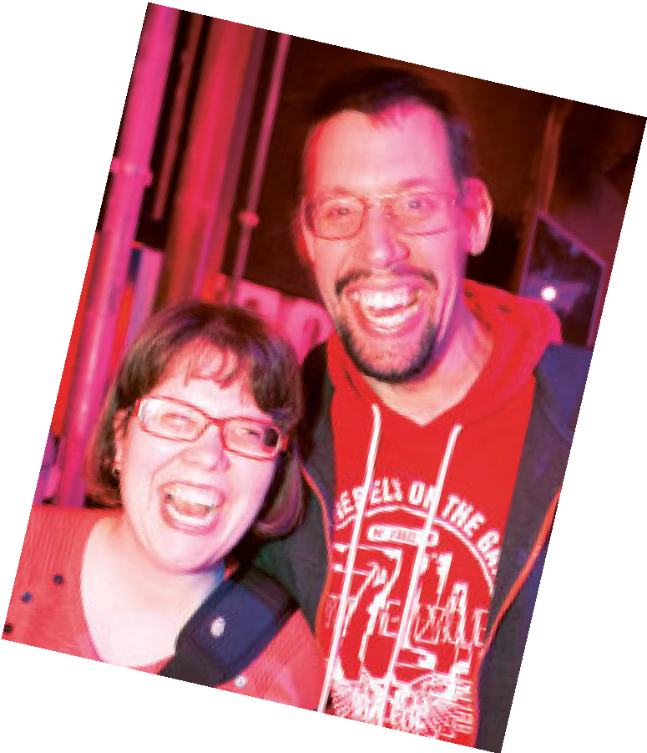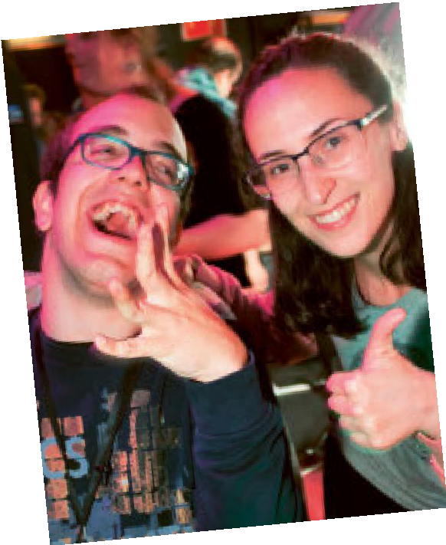Un anniversaire haut en couleurs
Procap bouge

Il est 19 h quand le Laborbar ouvre ses portes dans le quartier branché de Zurich. Quelques minutes plus tard, la salle est déjà comble. Au bar, l’équipe ne sait plus où donner de la tête tandis que les premières danseuses et les premiers danseurs se déhanchent déjà sur la piste légèrement surélevée, aux rythmes du duo de DJ René & Adrian.

En ce samedi soir du début avril, ils sont plus nombreux que d’ordinaire à avoir pris la route de Zurich, car ce soir il y a un événement spécial à fêter: le dixième anniversaire de LaVIVA. C’est ici, au Laborbar, qu’a eu lieu la première soirée LaVIVA dix ans plus tôt. Depuis, des personnes avec et sans handicap dansent et chantent sur une musique à la mode lors de soirées organisées dans des salles sans obstacles de toute la Suisse.

Qui dit anniversaire dit forcément discours. Susanne Lizano, responsable du projet Procap bouge, remercie toutes les personnes présentes, dont Daniel Vuillaume, fondateur de LaVIVA,
et Corinna Neukom, responsable actuelle de l’événement, par des mots chaleureux, des fleurs et des souvenirs. L’émotion est palpable. Un punch d’anniversaire sponsorisé par Procap Zurich vient agrémenter la soirée.
La piste reprend presque aussi tôt ses droits – après tout, c’est pour danser que la plupart des partici- pantes et participants ont fait le déplacement jusqu'à Zurich, parfois de loin. En regardant autour de soi, on ne peut qu’être agréablement frappé par l’absence de personnes vissées à l’écran de leur Natel. Partout, ce ne sont que des visages rayon- nants, des groupes qui dansent ensemble et une ambiance résolument gaie et joyeuse.

Comme à chaque soirée LaVIVA, la piste commence à se vider après 21 h. Peu avant 22 h, les derniers participants prennent la route du retour. Les organi- satrices et organisateurs remettent la salle à la prochaine équipe, en se promettant d’être à nouveau de la partie la prochaine fois.

Pour plus d’informations sur les dates des soirées en Suisse romande, voir: www.laviva.ch.
Photos sur www.facebook.com/laviva-party

Texte Sonja Wenger Photos Daniela Kocher

23

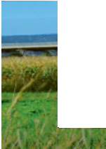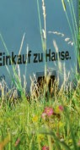Pour plus de ﬂexibilité.

Laissez-nous nous occuper de vos achats pour vous donner le temps – pour ce qui est vraiment important dans la vie.
Vos avantages:

Le choix que l’on trouve dans un grand supermarché aux mêmes prix que votre Coop
- Le meilleur choix de plus de 1400 vins et spiritueux
- La livraison jusqu’à votre porte à l’heure près dans les agglomérations

www.coopathome.ch
CHF 20.− de réduction avec un achat de CHF 200.− et plus effectué chez coop@home. Saisir le code «PCAP19B-W» au moment du paiement. Cette offre est non cumulable et valable une seule fois, jusqu’au 31.07.2019. Non valable pour l‘achat de cartes cadeaux ou offres de téléphonie mobile

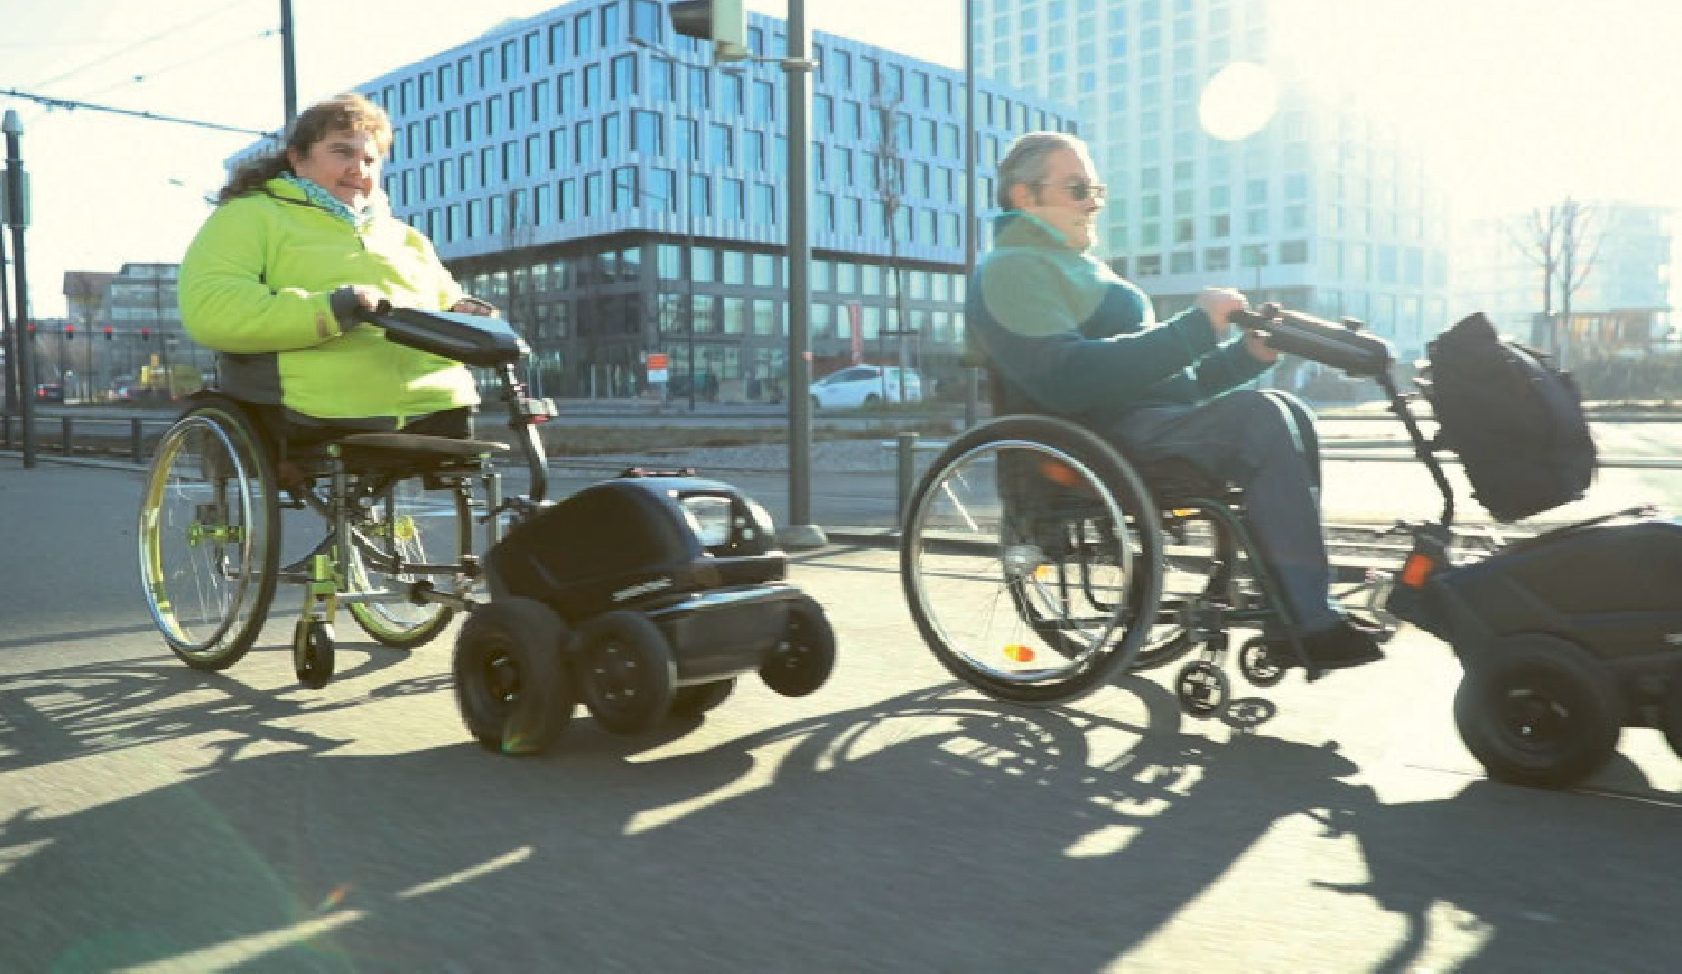
Roulez à 9 km/h avec
notre modèle SWT-1S.
Trouvez un distributeur et faites un essai: www.swisstrac.ch

